(base)
A diversidade é a regra no mundo biológico, sendo, até ao final do século XIX, considerada a sua característica principal. Os biólogos calculam que existam, actualmente, entre 30 a 50 milhões de espécies, das quais apenas 2 milhões foram descritas e denominadas.
No entanto, a partir do início do século XX os estudos bioquímicos fizeram ressaltar as semelhanças estruturais e fisiológicas dos indivíduos. Todos estes factos parecem apontar para uma origem comum para todos os seres vivos actuais, seguida de uma enorme diversificação.
As explicações para estes factos foram surgindo ao longo dos séculos, sempre baseadas em princípios religiosos, filosóficos e culturais, podendo ser actualmente classificadas em dois grandes grupos.
(três itens resposta curta)
- Quais são as duas actuais hipoteses de classificação?
R:
- Qual é o factor que diferencia as duas hipóteses referidas na questão anterior?
R:
- Em qual das duas hipoteses se insere a teoria de Darwin?
R:
(um item de ensaio)
- Explica resumidamente as teorias de Darwin e Lamarck, salientando as prinicipais diferenças.
R:
(três itens de completamento de espaços)
- Completa as frases seguintes com os conceitos adequados.
- Para Aristóteles, os seres vivos estariam organizados num plano, designado Scala Naturae, eterna e imutável, pelo que os organismos assim formados não teriam a possibilidade de alterar as suas características.

- Com os descobrimentos, o aumento da quantidade e variedade de organismos novos levou à necessidade de uma classificação baseada num maior número de caracteres, a classificação natural. No entanto, estas classificações continuavam a ser fixistas.

- As classificações filogenéticas ou evolutivas pretendem traduzir a posição de cada organismo relativamente aos seus antepassados, bem como as relações genéticas entre os diferentes organismos actuais.

(três itens de verdadeiro ou falso)
6. Classifica as seguintes afirmações como verdadeiras ou falsas.

Lamarck considerava que, por exemplo, o desenvolvimento da membrana interdigital de alguns vertebrados aquáticos era devida ao “esforço” que estes faziam para se deslocar na água. V

A Lei da transformação das espécies, considera que o ambiente não afecta a forma e a organização dos animais. F

Todas estas modificações seriam depois transmitidas às gerações seguintes, Lei da transmissão dos caracteres adquiridos. V
(três itens de escolha múltipla)
7. Assinala as alternativas que completam as afirmações.

Lamark é considerado:

- Fixista
- Criacionista
- Evolucionista

A lei do uso de desuso e a dos caracteres adquiridos é da autoria de:
- Darwin
- Lineu
- Lamarck

A teoria da evolução é da autoria de:
- Aristóteles
- Darwin
- Lamarck

8. Faz a correspondência entre as duas colunas

- Classificação filética ou  cladística | - Baseia-se num número reduzido de caracteres para a classificação dos seres vivos.
- Fixismo | - Tem em conta as relações evolutivas na classificação dos seres vivos.
- Classificação artificial | - Não se preocupa com as relações evolutivas entre os seres vivos para a sua classificação.
- Classificação natural | - Considera que as espécies permaneceram imutáveis ao longo do tempo.
- Classificação fenética | - Baseia-se no número máximo possível de caracteres para proceder à classificação dos seres vivos.

9. Faz corresponder as letras A e B relativas a duas teorias evolucionistas as figuras que se seguem.

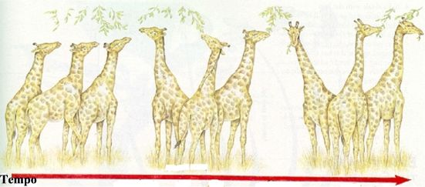
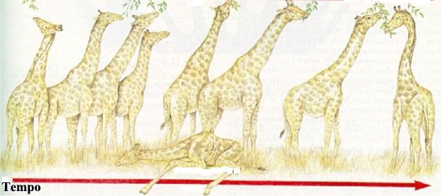

Teoria B Teoria A
Teoria A – Teoria da selecção natural de Darwin e Wallace, aplicada ao pescoço da girafa
Teoria B- Teoria de Lamarck para a evolução das espécies, aplicada ao pescoço das girafas

10. Faz corresponder os nomes de cientistas as lei/ teorias que enunciavam
- Aristóteles | - Lei do Uniformitarismo.
- Darwin | - Lei do Uso e Desuso.
- Lamarck | - Selecção Natural.
- Lyell | - Geração Espontânea.
 | - Lei da transmissão dos caracteres adquiridos.

